**UNIVERZITA PALACKÉHO V OLOMOUCI**

**FILOZOFICKÁ FAKULTA**

**KATEDRA SOCIOLOGIE, ANDRAGOGIKY A KULTURNÍ ANTROPOLOGIE**

FIREMNÍ KULTURA ÚŘADU XY ODBORU Y

Bakalářská diplomová práce

Obor studia: Andragogika v profilaci na personální management

**Autor:** Bc. Barbora Svobodová

**Vedoucí práce:** Mgr. Kateřina Mildnerová, Ph.D.

Olomouc 2020

Prohlašuji, že jsem bakalářskoudiplomovou práci na téma *„Firemní kultura úřadu XY odboru Y*“ vypracovala samostatně a uvedla v ní veškerou literaturu a ostatní zdroje, které jsem použila*.*

V Olomouci dne 25. 6. 2020 Podpis …………………………...

Děkuji paní Mgr. Kateřině Mildnerové, Ph.D. za ochotu, čas a přínosné rady, které mi poskytla při zpracování mé bakalářské práce.

Podpis .........................

|  |  |
| --- | --- |
| **Jméno a příjmení:** | Bc. Barbora Svobodová |
| **Katedra:** | Katedra sociologie, andragogiky a kulturní antropologie |
| **Obor studia:** | Andragogika v profilaci na personální management |
| **Obor obhajoby práce:** | Andragogika v profilaci na personální management |
| **Vedoucí práce:** | Mgr. Kateřina Mildnerová, Ph.D. |
| **Rok obhajoby:** | 2020 |
|  |  |
| **Název práce:** | Firemní kultura úřadu XY odboru Y |
| **Anotace práce:** | Bakalářská práce se zabývá firemní kulturou s důrazem na její strukturální prvky. Téma je nejprve uchopeno z teoretického pohledu, který slouží jako východisko pro praktickou část. Ta je následně zaměřena na konkrétní podobu firemní kultury úřadu XY odboru Y. Pro tento účel jsme zvolili tři prvky – hodnoty, normy chování a ritualizované chování. Pomocí dotazníku zjišťujeme, zda se tyto prvky firemní kultury na odboru Y vyskytují, v jaké podobě a jak je zaměstnanci hodnotí. |
| **Klíčová slova:** | Firemní kultura, hodnoty, postoje, normy chování |
| **Title of Thesis:** | Corporate culture of the XY office of the Y department |
| **Annotation:** | This bachelor's thesis focuses on corporate culture with the accent on its structural elements. The topic is first looked on a theoretical point of view, which serves as a starting point for the practical part. It focuses on the specific form of corporate culture of the XY office of the Y department. For this purpose we chose three elements of corporate culture, namely values, norms of behavior and ritualized behavior and by means of questionnaire we were finding out if these elements are part of the corporate culture of the XY office of the Y department, in what form and how the employees evaluate them. |
| **Keywords:** | Corporate culture, values, norms of behavior, ritualized behavior |
| **Názvy příloh vázaných v práci:** | Příloha č. 1: Dotazník |
| **Počet literatury  a zdrojů:** | 11 |
| **Rozsah práce:** | 58 s. (61 267znaků s mezerami) |

**Anotace**

Obsah

Úvod 7

1 Firemní kultura – teoretický rámec 10

1.1 Vymezení a definice firemní kultury 10

1.2 Struktura firemní kultury 13

1.3 Síla firemní kultury 15

1.4 Zdroje firemní kultury 15

1.4.1 Vliv prostředí 16

1.4.2 Vliv zakladatele, dominantního vůdce, vlastníků, manažerů 17

1.4.3 Vliv velikosti a délky existence organizace 18

1.4.4 Vliv technologií 19

1.4.5 Vnější a vnitřní vlivy 20

1.5 Typologie firemní kultury 21

2 Prvky firemní kultury 24

2.1 Základní předpoklady, hodnoty, postoje 25

2.2 Normy chování 26

2.3 Artefakty 27

2.3.1 Jazyk 27

2.3.2 Historky a mýty 27

2.3.3 Zvyky, rituály a ceremoniály 28

2.3.4 Hrdinové 29

2.3.5 Firemní architektura a vybavení 29

2.4 Styly řízení nebo vedení 29

3 Praktická část 30

3.1 Metodika práce 30

3.1.1 Typ výzkumu 30

3.1.2 Výzkumný vzorek 31

3.1.3 Výzkumná otázka 31

3.1.4 Stanovení hypotéz 32

3.1.5 Výzkumný nástroj 33

3.1.6 Předvýzkum 34

3.2 Výsledky šetření 35

3.3 Shrnutí výsledků výzkumu 46

Závěr 49

Literatura a zdroje 51

Seznam obrázků a grafů 53

Seznam příloh 55

# Úvod

Firemní kultura tvoří důležitou součást každého podniku, má značný vliv na jeho správné fungování, efektivnost a celkovou úspěšnost. Naši pozornost si zaslouží zejména v dnešní době, kdy je v České republice míra nezaměstnanosti[1] definována jako nízká, přičemž dochází k výraznější fluktuaci zaměstnanců. Aby byly firmy dostatečně konkurenceschopné, měly by se orientovat nejen na zákazníka, ale klást důraz právě na firemní kulturu, která je důležitá pro výkon a motivaci zaměstnanců. Úřady, které představují články veřejné správy, patří k významným zaměstnavatelům a vyznačují se firemní kulturou, která nabízí celou řadu témat, jež lze podrobit zkoumání. Pro tuto bakalářskou práci jsme zvolili oblast prvků. Ze souboru běžně uváděných prvků, viz kapitola 2, vybíráme tři komponenty – hodnoty, normy chování a ritualizované chování. V rámci výzkumu se pokusíme zjistit, zda a jakým způsobem deklaruje úřad tyto komponenty veřejně a také popsat, co o nich soudí samotní zaměstnanci. Cíl práce odráží stanovená výzkumná otázka: Vyskytují-li se v organizaci vybrané prvky firemní kultury, jak je zaměstnanci vybraného odboru Y úřadu XY vnímají?

V ohnisku našeho zájmu budou názory zaměstnanců odboru Y úřadu XY. Obor Y je zvolen záměrně, a to z důvodu, že oddělení, kterými je tvořen, se vyznačují nejužší vazbou na prezentaci úřadu směrem k veřejnosti a jejich zaměstnanci se na jejím vytváření přímo podílí. Tato skutečnost by mohla přinést zajímavá zjištění ve smyslu, nakolik se osobní preference zaměstnanců odboru Y shodují s těmi, které podle jejich názoru úřad XY veřejně prezentuje. Motivací k volbě daného tématu byl také fakt, že autorka této práce na obdobné pozici sama pracuje, a proto se aktivně zajímá o to, zda se lidé na takových pozicích s kulturou firmy ztotožňují. Na přání zaměstnavatele a ve snaze o dosažení co možná největší svobody projevu respondentů jsme se rozhodli ponechat práci v anonymizované podobě.

Z předběžné analýzy dosavadního stavu zpracování tématu vyplývá, že téma firemní kultury se stává objektem zájmu odborníků i studentů poměrně často. Tomu také odpovídá bohaté množství dostupných materiálů. Můžeme jej studovat prostřednictvím českých i cizojazyčných literárních zdrojů (například Lukášová, Nový a kol., 2004; Armstrong, 2015; Bělohlávek, 1996; Schein, 1990, 1992; Brooks, 2003 aj.) a pomocí kvalifikačních prací poznávat konkrétní kultury nejrůznějších podniků. Každá taková práce má přitom přínos zejména pro svého autora, který si kromě teoretických poznatků osvojí také techniky a způsoby sběru dat, které může zúročit a dále rozvíjet v rámci svého povolání. Zároveň se jeho práce může stát inspirací dalším výzkumníkům a přinést zajímavá zjištění také managementu daného podniku, jenž má možnost zohlednit je například při řešení otázek, zda je potřeba kulturu v organizaci transformovat či jak s prvky firemní kultury ideálně pracovat.

Z hlediska kompozice je práce strukturována do dvou základních částí – teoretické a praktické. První uvedená představuje přehledný teoretický rámec, který námi zvolené téma prostřednictvím odborné literatury postupně zasazuje do kontextu a stává se východiskem pro výzkum realizovaný v části praktické. Text je koncipován dle logického sledu do kapitol a podkapitol, které nahlíží na firemní kulturu v mnoha různých vrstvách s cílem podrobně čtenáři problematiku nastínit. V teoretickém úseku pracujeme především s vymezením pojmu firemní kultura, samostatná kapitola je věnována také jednotlivým aspektům firemní kultury. Před jádrem samotného výzkumu definujeme metody a techniky sběru dat, výzkumnou jednotku i typ výzkumu. Pro účely této práce jsme zvolili analýzu firemních dokumentů a dotazníkové šetření, jehož typickým nástrojem je dotazník. Za písemné prameny institucionální povahy pro potřeby analýzy volíme výroční zprávy, organizační řád, dále informace z webových stránek a sociální sítí úřadu. Pomocí rešerše těchto materiálů zkusíme sestavit přehled hodnot, které úřad deklaruje směrem k veřejnosti. Dotazníkové šetření sestavíme takovým způsobem, aby nám získaná zjištění pomohla zodpovědět výzkumnou otázku i stanovené hypotézy, a tím naplnit cíl práce. Pro lepší představu podložíme data grafickým znázorněním a zakončíme sumarizací.

# Firemní kultura – teoretický rámec

V první části této práce se zaměříme na vytvoření teoretického rámce, který bude sloužit jako východisko pro praktickou kapitolu. Nejprve definujeme firemní kulturu, jejíž vymezení je pro empirický výzkum klíčové, následně ji přiblížíme z několika různých úhlů.

## Vymezení a definice firemní kultury

*„Říká se ‚pro stromy nevidět les‘. V úporné a poctivé snaze něco nalézt, něčeho dosáhnout (…) ztrácíme celkovou orientaci, (…) a přitom nevnímáme to, co má zásadní význam, co je určující. Nejinak je tomu i při hledání podnikatelského úspěchu. Věnujeme se finančnímu plánování, organizování, zavádíme marketing – a zapomínáme, že výsledný efekt všeho je podmíněn jednou extrémně významnou proměnnou – kulturou firmy.“* (Pfeifer, Umlaufová, 1993, s. 9)

Firemní kultura, často označovaná také jako organizační, podniková či kultura organizace, představuje jeden z druhů kultury a bývá zmiňována především v kontextu managementu, kam byl pojem kultura přenesen z oboru kulturní antropologie. Z hlediska historie se firemní kultura začala dostávat do povědomí již ve 30. letech 20. století, další zmínky o ní evidujeme v publikacích z 60. a 70. let. Rozmach zaznamenala především na počátku 80. let. Jednou z příčin byla kniha Thomase Peterse a Roberta Watermana *In Search of Excellence* z roku 1982 věnovaná hledání dokonalosti ve smyslu úspěchu a efektivity podniků. O druhý výrazný počin na knižním trhu v tomto směru se v témže roce postarali Terrence Deal a Allan Kennedy s titulem *Corporate Cultures – The Rites and Rituals of Corporate Life*, ve kterém rozebrali antropologický pohled na kulturu (Lukášová, Nový a kol., 2004, s. 17, 20).

Podobně jako při vymezování kultury v obecné rovině tak také k firemní kultuře přistupují autoři odlišně, navzdory rozdílným formulacím však lze v jejich definicích nalézt určité shodné znaky – obvykle se jedná o typické strukturální prvky nebo odkazy na funkce firemní kultury.

Dle Františka Bělohlávka (1996) ji můžeme chápat jako soubor představ, který členové dané organizace společně sdílí a předávají nově příchozím kolegům. Postupně tak dochází k upevňování těchto představ a vzniká regulérní norma chování (Bělohlávek, 1996, s. 121, 107).

Organizační psycholog Edgar Schein, jenž nese významný podíl na popularizaci firemní kultury, ji vysvětluje jako *„vzorec sdílených základních předpokladů, které si skupina osvojila při řešení problémů externí adaptace a interní integrace a které se natolik osvědčily, že jsou považovány za platné a jsou předávány novým členům organizace jako způsob vnímání, myšlení a cítění, který je ve vztahu k těmto problémům správný“* (Schein, 1992, podle Lukášová, 2010, s.  17).

Růžena Lukášová s Ivanem Novým ve své publikaci *Organizační kultura: od sdílených hodnot a cílů k vyšší výkonnosti podniku* (2004) uvádí výčet definic dle předních autorů, z nichž se většina také drží výrazů jako „vzorec názorů a předpokladů“, „ideologie“ nebo „systém sdílných hodnot“. Například David Denison označuje firemní kulturu *za „základní hodnoty, názory a předpoklady, které existují v organizaci, vzorce chování, které jsou důsledkem těchto sdílených významů, a symboly, které vyjadřují spojení mezi předpoklady, hodnotami a chováním členů organizace“* (Denison, 1990, podle Lukášová, Nový a kol., 2004, s. 22). Další pojetí nabízí mnohem jednodušší výklad – firemní kultura jako typický způsob, kterým se věci v organizaci dělají (Drennan, 1992, podle Lukášová, Nový a kol., 2004, s. 21-22). S vlastní definicí přichází i Michael Armstrong: *„Kultura organizace zahrnuje hodnoty, normy, přesvědčení, postoje a předpoklady, které nemusí být nijak vyjádřené, ale rozhodně určují způsob chování lidí i způsob vykonávání práce“* (Armstrong, 2015, s. 164).

Lukášová a Nový pak vychází z myšlenky, že jde o *„soubor základních předpokladů, hodnot, postojů a norem chování, které jsou sdíleny v rámci organizace, které se projevují v myšlení, cítění a chování členů organizace a v artefaktech (výtvorech) materiální a nemateriální povahy.“* Zmíněná dvojice autorů se tak hlásí k objektivistickému (funkcionalistickému) přístupu, který na kulturu nahlíží jako na subsystém organizace, jenž ovlivňuje nejen její výkon, ale i fungování. Druhým základním přístupem k vymezení kultury je pak přístup interpretativní, který nevnímá kulturu jako jednu z proměnných ve vztahu k organizaci, ale přímo jako organizaci samotnou. V tomto pojetí je organizace rovna souboru norem, postojů a hodnot (Smircich, 1983, podle Lukášová, Nový a kol., 2004, s. 13-15).

Obsahem firemní kultury jsou základní přesvědčení, hodnoty a nepsané normy chování, veřejným projevem artefakty a chování (Lukášová, 2010, s. 32). Pro snadnější určení firemní kultury uvádí Bělohlávek přehled otázek, jejichž prostřednictvím ji můžeme lépe poznat (Bělohlávek, 1996, s. 108):

1. *Jakým způsobem spolu jednají lidé na různých úrovních organizace, spolupracovníci, nadřízení s podřízenými?*
2. *Jaké jednání je v organizaci odměňováno postihováno nebo tolerováno?*
3. *Jací lidé jsou úspěšní, jací lidé mají naopak problémy?*
4. *Jaký je vztah lidí k organizaci a výrobkům?*
5. *Jaké jsou zvyklosti, tradice, historky, vtipy, hrdinové?*
6. *Jaké jsou symboly, hesla organizace?*
7. *Jakým způsobem se lidé oblékají, jak jsou vyzdobena pracoviště, existuje specifický způsob designu budov?*

Z hlediska funkcí se firemní kultura podle Luďka Pfeifera a Miloslavy Umlaufové vyznačuje dvěma základními funkcemi – vnější a vnitřní. Vnější znamená, jak se firma přizpůsobuje svému okolí a jakou má image. Vnitřní tvoří způsob integrace uvnitř firmy a průbojnost její strategie. Autoři zároveň deklarují zákonitosti, kterými se firemní kultura vyznačuje a které přispívají k jejímu lepšímu pochopení (Pfeifer, Umlaufová, 1993, s. 23-26):

1. *kultura firmy je odrazem lidských dispozic myšlení a chování*
2. *kultura firmy působí na lidské vědomí i podvědomí a v obojím se také projevuje*
3. *kultura firmy je kvalitativní veličinou, kterou nelze exaktně vyjádřit nebo kvantifikovat*
4. *kultura firmy je produktem minulých činností a současně omezujícím faktorem činností budoucích*
5. *kultura firmy je sdílena, ne dohadována*
6. *kultura firmy je poznatelná*
7. *kultura firmy je extrémně setrvačná*
8. *kultura firmy je strukturovatelná, přitom je sama součástí kultur vyššího řádu*
9. *kultura firmy po léta vžitá má tendenci být považována za samozřejmost*

Také Lukášová a Nový se zabývají firemní kulturou v tomto ohledu, ve vztahu k jednotlivci a organizaci spatřují její přínos zejména v tom, že je zdrojem motivace, snižuje nejistotu zaměstnanců, a naopak uvolňuje pracovní spokojenost, eliminuje konflikty a pomáhá zajistit kontinuitu, koordinaci a kontrolu uvnitř firmy. V případě silné a obsahově relevantní firemní kultury jde navíc o značnou konkurenční výhodu (Lukášová, Nový a kol., 2004, s. 40-41). O vlivu jednotlivých apektů firemní kultury podrobněji v kapitole 2 – Prvky firemní kultury.

## Struktura firemní kultury

Mezi nejznámější modely firemní kultury patří pojetí Edgara Scheina. Podle něj má tento typ kultury tři roviny. Těmi jsou výtvory/artefakty, zastávané hodnoty/normy chování a základní předpoklady/přesvědčení. Jejich pořadí je uváděno od těch, které může vnější pozorovatel nejsnadněji identifikovat, po ty nejméně viditelné (Bělohlávek, 1996, s. 108-111; Lukášová, 2010, s. 26-27).

Nejlépe identifikovatelnou skupinou jsou v daném modelu výtvory neboli artefakty. Jedná se o vnější projevy kultury, které lze lehce popsat a uchopit pomocí smyslů – můžeme je tedy vidět nebo třeba slyšet. Do artefaktů řadíme například způsob oblékání, pracovní prostředí, výrobky či používaný jazyk.

Druhou skupinu tvoří hodnoty a normy chování. Zatímco artefakty lze poměrně snadno měnit, zvláště jsou-li materiální povahy, ovlivnit prvky z této úrovně je už značně náročnější. Jedná se o představy, co je v organizaci důležité, a normy chování určující, jak se v konkrétních situacích chovat, aby to bylo ostatními vyhodnoceno jako správné. Pro vnějšího pozorovatele je tato oblast přístupná už pouze částečně.

Nevědomou rovinou jsou pak základní přesvědčení. Pro členy organizace obvykle představují samozřejmou věc a jako takovou ji schvalují. Změna předpokladů, které jsou vnímané jako dané, je proto velmi obtížná (Bělohlávek, 1996, s. 108-111; Lukášová, 2010, s. 26-27).

Scheinův model tří rovin firemní kultury pracuje také s předpokladem, že se jednotlivé roviny vzájemně ovlivňují. Zatímco základní předpoklady určují hodnoty, které budou v organizaci zastávány, hodnoty určují podobu artefaktů, jak ukazuje obrázek č. 1. Tato determinace funguje také v opačném směru – opatření provedená v úrovni artefaktů se projeví v hodnotách a časem přerostou do základních předpokladů. Lukášová demonstruje tento obrácený proces na příkladu, kdy zaměstnavatel podmíní úklid kanceláře závazným nařízením, čímž donutí k udržování pořádku také zaměstnance, kteří o to dosud neprojevovali zájem. Uklizená kancelář sklidí všeobecný úspěch a podnítí tyto zaměstnance změnit odmítavý postoj. Časem se pro ně činnost stane natolik samozřejmou, že přejde do oblasti základních předpokladů (Lukášová, 2010, s. 27).

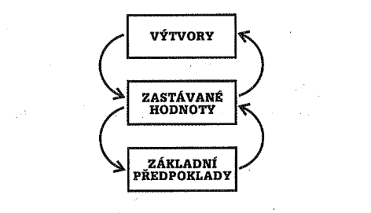

Obrázek č. 1: Prvky kultury dle Scheina (Bělohlávek, 1996, s. 111).

## Síla firemní kultury

V rámci organizace můžeme vymezit silnou či naopak slabou firemní kulturu. Tam, kde jsou většinou pracovníků dodržována jasně určená pravidla chování, funguje silná firemní kultura. Její výhodou je, že dokáže usměrňovat chování členů organizace, není proto nutné vytvářet k ní ještě řadu přísných nařízení. V podnicích, které nemají takto výrazný normativní charakter, normy chování nejsou jednotné a nevyžadují po svých členech důsledné dodržování, panuje slabá firemní kultura (Bělohlávek, 1996, s. 108).

## Zdroje firemní kultury

Podobu firemní kultury, její obsah a sílu determinují určité faktory, které označujeme jako zdroje firemní kultury. Mezi nejčastěji uváděné zdroje firemní kultury podle Lukášové a Nového patří (Lukášová, Nový a kol., 2004, s. 33):

1. vliv prostředí – národní kultury, profesionální kultury, konkurenčního prostředí…
2. vliv zakladatele či dominantního vůdce, vlastníků, manažerů
3. vliv velikosti a délky existence organizace
4. vliv využívaných technologií
5. dále také organizační struktura, styly vedení, metody a systémy řízení apod.

### Vliv prostředí

Jednu z výrazných determinant při formování firemní kultury představuje prostředí. To můžeme identifikovat jako dynamické či neměnné (Schein, 1990, podle Armstrong, 2015, s. 165). Velký vliv zde má například národní kultura, podnikatelské a tržní prostředí nebo profese (Lukášová, Nový a kol., 2004, s. 33).

Podle Bělohlávka představuje firemní kultura směsici různých úrovní kultur. Rozděluje je na nadnárodní kulturu, národní kulturu, kulturu vlastní organizace a subkultury. Nadnárodní kultura se zformovala *„na základech euroamerické civilizace a šířila se s rozvojem průmyslu do všech částí světa“* (Bělohlávek, 1996, s. 108-109). Díky tomu lze vysledovat podobné rysy ve společnostech napříč kontinenty. Určité specifické vlastnosti pak mají národní kultury, do kterých se promítají tradice dané země. Ty pak mohou ovlivňovat například chování lidí v organizaci. Ještě odlišnější jsou kultury vlastních organizací, ve kterých realizují své vize a hodnoty jejich členové. Subkultury se vztahují na konkrétní útvary v rámci organizace, jedná se o úroveň kultury skupin, jejíž členy spojuje stejná profese – například účetní či manažeři (Bělohlávek, 1996, s. 108-109).

Zdrojů, které stojí za odlišnostmi národních kultur, bychom však našli mnohem více. Patří mezi ně také jazyk, vzdělávací a politický systém, náboženství, historie a další (Hofstede, 1991, podle Lukášová, Nový a kol., 2004, s. 33-34). Činnosti, které národní kultura ovlivňuje v souvislosti s řízením podniku, se týkají utváření a volby organizačních struktur, stylů řízení, způsobů rozhodování, motivačních vzorců, představ zaměstnanců o roli manažera a míry akcentu na manažerské funkce (Lukášová, Nový a kol., 2004, s. 34).

V případě podnikatelského a tržního prostředí záleží míra vlivu na jeho charakteristice. Když se organizace pohybuje ve velmi konkurenčním prostředí, je na ni vyvíjen zcela jiný tlak než na podnik, který má monopolní postavení. Podle toho se pak také liší faktory, které hrají při vytváření firemních hodnot a předpokladů důležitější roli (Lukášová, Nový a kol., 2004, s. 35).

Vliv, který má na podobu kultury v organizaci profese, můžeme pozorovat jak u větších organizací, kde se vyčleňují konkrétní subkultury (personalistů, informatiků apod.), tak také ve firmách, které sdružují osoby se stejným předmětem činnosti. V obou případech takové členy organizace obvykle spojuje podobný typ vzdělání a způsob myšlení, v pracovním prostředí se to projevuje například používáním slangu, rituálů i specifikou organizací práce (Lukášová, Nový a kol., 2004, s. 35).

### Vliv zakladatele, dominantního vůdce, vlastníků, manažerů

Důležitou roli ve firemní kultuře hrají zakladatelé organizace, kteří prostřednictvím vlastních hodnot a představ o správném fungování podniku vtiskávají kultuře základní podobu. Na jejím následném upevňování a udržování se podílí také vedoucí pracovníci i další zaměstnanci, kteří ji pomocí svých zkušeností formují. Nově příchozí členové takto nastavenou kulturu postupně poznávají a přizpůsobují se jí. Aby bylo udržování kultury úspěšné, využívají členové organizace tři praktiky – personální výběr, akce vrcholového vedení a socializaci (Robbins, 1990 a Schein 1990, 1992, podle Bělohlávek, 1996, s. 109-110):

Personální výběr spočívá v obsazování pozic v organizaci adepty, kteří při konkurzu prokáží, že dostatečně odpovídají představě vedení o dobrém pracovníkovi. Naopak ti, kteří se zdají z hlediska dodržování firemní kultury problémoví, přijati nejsou.

Akce vrcholového vedení souvisí s politikou odměňování. Jakmile zaměstnanci pozorují tendenci vedení odměňovat žádoucí chování, získávají motivaci k jeho napodobování. Vznikají tak vzory úspěšného chování.

Socializace se týká nově příchozích zaměstnanců. Ti se musí zavedeným normám, rolím i zvykům teprve naučit. S tím jim organizace ve svém vlastním zájmu pomáhá. Reakce na osvojení může mít tři podoby – přizpůsobení se požadavkům, individuální snahy upravit si normy podle svého a úplným odmítáním zavedeného řádu.

### Vliv velikosti a délky existence organizace

Dalším faktorem, který ovlivňuje firemní kulturu, je velikost a délka existence firmy. Schein (1985) v této souvislosti vymezil tři fáze vývoje organizace v čase. Každá z těchto fází je pak doplněna tendencemi, které jsou pro ni typické, viz obrázek č. 2 (Schein 1985, podle Lukášová, 2010, s. 35).

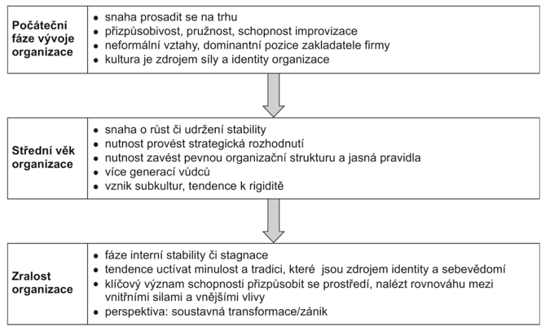

Obrázek č. 2: Fáze existence organizace (Schein 1985, podle Lukášová, 2010, s. 35).

Jako první v procesu evoluce organizace přichází počáteční fáze, ve které slouží firemní kultura jako zdroj identity. Hlavní slovo má zakladatel firmy a primárním cílem je prosadit se na trhu. Druhou fázi Schein označuje jako střední věk organizace. Zatímco na počátku existence firmy se cenila zejména flexibilita a schopnost improvizace, zde už je potřeba mít zavedený řád (normy, pravidla, strukturu), který vyžaduje velikost firmy. Po nutnosti prosadit se přichází úkol udržet stabilitu firmy nebo nadále pokračovat v růstu. Zvládnout tuto fázi je pro firmu velká výzva, protože s sebou přináší také problémy – jednak se v ní objevuje více generací vůdců a jednak se začínají formovat subkultury. Zároveň lze pozorovat sklon k určité rigiditě. Firmy, které tuto krizi identity překonají, čeká fáze organizační zralosti. V té už má firma vnitřní stabilitu a předchozí fáze uctívá jako svou minulost a tradici. V její kultuře se však začíná vyskytovat dysfunkce, kterou je potřeba řešit – buď dojde k transformaci, nebo hrozí zánik (Schein 1985, podle Lukášová, 2010, s. 35).

### Vliv technologií

Vliv na firemní kulturu mají také technologie, které jsou součástí vybavení organizace – a to jak uvnitř, tak také navenek směrem k zákazníkům. Používání moderních komunikačních systémů může výrazně usnadnit pracovní procesy a celkovou spolupráci ve firmě. Příjemnou konkurenční výhodu ve vztahu k zákazníkům nabízí technologie umožňující elektronické nákupy apod. Lukášová však upozorňuje na skutečnost, že technologie firemní kulturu nejen determinuje, ale také si klade určité nároky, které podmiňují úspěch daného podniku (Lukášová, 2010, s. 36).

Podle Scheina se hodnoty a normy firmy utváří také vlivem kritických případů, které se stávají zdrojem ponaučení. Díky nim lze vyhodnotit, jaké chování je žádoucí a jaké není. Dalším způsobem je potřeba udržovat mezi členy firmy efektivní pracovní vztahy (Armstrong, 2015, s. 165).

### Vnější a vnitřní vlivy

Na determinanty, které působí na firemní kulturu lze nahlížet také z pohledu vnějších a vnitřních vlivů, přičemž vnější vznikají v externím okolí firmy, zatímco vnitřní mají původ přímo v dané firmě (Pfeifer, Umlaufová, 1993, s. 26-28). Následující výčet zdrojů se částečně překrývá s výše uvedenými vlivy dle Nového a Lukášové (2004) a přichází s dalšími konkrétními příklady.

Do vnějších vlivů patří (Pfeifer, Umlaufová, 1993, s. 27):

* *rychlost zpětné vazby trhu – konkurenti*
* *tržní pozice – ověřená postoji zákazníků*
* *charakter kultur vyšších řádů – dějiny, národní mentalita, kultura mateřské firmy*
* *geografická dislokace – regionální vlivy*
* *ekonomický systém*
* *sociální systém*
* *politické preference*
* *legislativa*
* *ekologie*
* *úroveň vědy, výzkumu v oboru podnikání*

Za vnitřní vlivy jsou považovány (Pfeifer, Umlaufová, 1993, s. 28):

* *zaměstnanci – mentalita, vzdělání, postoje k růstu*
* *míra setrvačnosti vžité kultury*
* *historie firmy – vliv zakladatele, stáří firmy, etapa vývoje*
* *velikost firmy*
* *majetek firmy*
* *právní forma firmy*
* *předmět podnikání – míra rizikovosti*
* *používané procesy, struktury*
* *dominantní technologie*
* *strategie firmy*
* *řídící síly – způsobilost, zájmy, kvalita řídících impulsů*

## Typologie firemní kultury

Za léta zkoumání firemní kultury došlo k vymezení řady typologií, které se liší na základě faktorů, které autoři zohledňují. Potřeba kategorizace byla vedena snahou formulovat *„východiska, která by umožnovala analyzovat kulturu a podniknout opatření k jejímu posílení nebo změně“* (Armstrong, 2015, s. 167-168). Zřejmě úplně první typologii firemní kultury publikoval v roce 1972 Roger Harrison. Jeho model se stal jedním z nejznámějších. Harrison rozlišuje čtyř typy ideologie organizace. Patří k nim ideologie (Armstrong, 2015, s. 168):

* ***orientovaná na moc*** *– konkurenční, reagující spíše na osobnost než odbornost;*
* ***orientovaná na lidi*** *– konsensuální, kontrola managementem je odmítána;*
* ***orientovaná na úkol*** *– zaměřená na schopnost, dynamická;*
* ***orientovaná na roli*** *– zaměřená na legálnost, legitimnost a byrokracii.*

Poznatky Harrisona dále rozpracoval Charles Handy ve své knize *Understanding* *Organizations*, která vyšla v roce 1976. Handy ke každému z vytvořených typů kultury přiřadil i pro něj typickou organizační strukturu, viz obrázek č. 3. Kombinace Harrisonovy a Handyho typologie je dnes již sice překonaná, stále ale patří k těm nejvýznamnějším. Právě tato dvojice totiž přispěla k popularizaci firemní kultury. Handyho typologii formulovanou ve vztahu k organizační struktuře tvoří (Lukášová, Nový a kol., 2004, s. 76-78):

**Kultura moci**

Kultura moci je založená na propastném rozdílu mezi nadřízenými a podřízenými. Zatímco členové organizace ve vedoucích pozicích mají hlavní slovo a veškeré rozhodovací pravomoci, úkolem jejich podřízených je poslouchat, jak tomu bývá například ve zločineckých organizacích nebo rodinných podnicích. Je zde málo pravidel i byrokracie, hodnotí se výsledky. Tomuto typu firemní kultury odpovídá strukturou pavučina, jejíž vlákna *„rozbíhající se ze středu, představují ‚paprsky‘ síly a vlivu, navzájem propojené specializacemi a funkčními vztahy“* (Lukášová, Nový a kol., 2004, s. 77)*.* V případě, že už je aktivit příliš, může se pavučina protrhnout.

**Kultura rolí**

Kultura rolí naproti tomu představuje klasickou hierarchickou strukturu, která se objevuje zpravidla na úřadech. Je vhodná ve stabilním prostředí, její výhodou je předvídatelnost, bezpečí a možnost postupného růstu. Pro velmi ambiciózní členy může být ale zdrojem frustrace, protože se zde neočekává iniciativa nad rámec pracovní pozice. Stinnou stránkou je pomalá reakce na změny. Kultura rolí bývá založena na pravidlech a normách. Role jsou jasně vymezené popisem práce. Hierarchickou strukturu si můžeme představit jako řecký chrám, kde střechu ve tvaru trojúhelníku tvoří management, který koordinuje další členy organizace. Důležité jsou pilíře představující funkce a specializace.

**Kultura úkolů**

Kultura úkolů (výkonu) je, jak už název napovídá, soustředěná na úkoly, projekty a logicky také na výsledky. Management tedy vybírá vhodné zaměstnance, kteří by svou prací přispěli k úspěšné realizaci zadaných úkolů. Prostředí, kde se tato kultura uplatňuje, bývá pružné, značně konkurenční, kreativní a s důrazem na rychlou reakci. Tyto poměry dobře fungují například v reklamních agenturách. Tomu odpovídá decentralizovaná maticová struktura, *„jejíž některá vlákna jsou silnější než jiná a kde pravomoc, spojená spíše s odborností než s pozicí, je lokalizována do jednotlivých průsečíků“* (Lukášová, Nový a kol., 2004, s. 78). Jednoduše řečeno – v rámci struktury fungují pracovní týmy, které plní úkoly a k tomu využívají různé zdroje. Uvnitř týmů jsou podstatné dobré vztahy a vhodné schopnosti pro rychlé plnění úkolů. Problémem může být nedostatek zdrojů, kdy o ně vedoucí týmů soutěží, což má vliv na morálku celé skupiny, kde se může objevit individualismus.

**Kultura osob**

Kultura osob (podpory) je kulturou, v jejímž středu se nachází jedinec. Typická je u jedinců, pro které je výhodnější vytvořit spolek (třeba z důvodu vysokých nákladů), kde jsou si všichni rovni jako partneři. Běžně můžeme toto uspořádání pozorovat například u právníků nebo architektů. Důležitá je odbornost, která hraje hlavní roli, pokud je přece jen nutné, aby se stal někdo dominantním a uplatnil moc. Z hlediska organizační struktury tomu odpovídá podnikatelské sdružení.

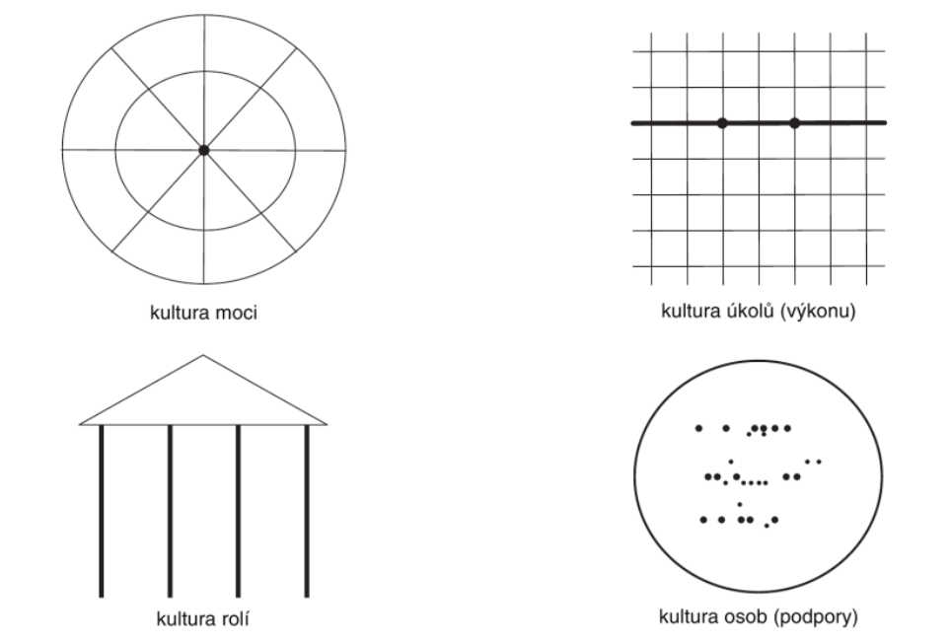

Obrázek č. 3: Přehled Handyho piktogramů organizačních struktur ve vztahu k typologii kultur (Lukášová, Nový a kol., 2004, s. 76).

Jak je z uvedeného patrné, obě klasifikace zahrnují typ firemní kultury, která se běžně objevuje na úřadech. Jedná se kulturu orientovanou na role. A právě z této charakteristiky (stabilní prostředí založené na pravidlech a normách) budeme vycházet v praktické části práce.

S dalšími typologiemi přišli například Deal a Kennedy (1982), Schein (1984) či Pfeifer a Umlaufová (1993), kteří zdůrazňují, že kultura firmy je velmi individuální a osobitou záležitostí, jež se pro kategorizaci nehodí (Pfeifer, Umlaufová, 1993, s. 35-37).

Podle Armstronga však nelze určit, která kultura je ideální a která nikoliv. Její vhodnost je vždy nutné posuzovat ve vztahu ke konkrétní organizaci. Záleží především na tom, zda vyhovuje podmínkám a potřebám organizace, aby zvyšovala její efektivnost, a zda je přijímána většinou členů organizace. Pokud tomu tak skutečně je, je dobré takovou firemní kulturu vhodnými způsoby posilovat. V případě, kdy kultura není pro podnik vhodná, je nutné přistoupit k její transformaci (Armstrong, 2015, s. 168).

# Prvky firemní kultury

Většina definic nám svým obsahem napovídá, jak je firemní kultura tvořena z hlediska své kompozice. V této kapitole si představíme strukturální prvky, které se ve vymezení autorů objevují nejčastěji. Na úvod je ještě nutné připomenout, že veškeré prvky firemní kultury jsou produktem myšlení lidí. Firemní kulturu považujeme za „měkkou“ složku fungování organizace (Pfeifer, Umlaufová, 1993, s. 19). Podle Lukášové s Novým můžeme prvky označit *jako „nejjednodušší strukturální a funkční jednotky, představující základní skladební komponenty kulturního systému“* (Lukášová, Nový a kol., 2004, s. 23). Jejich popisem se zabýval například Michael Armstrong (2015) či Lukášová a Nový (2004).

Znalost jednotlivých složek kultury je pro manažery důležitá hned z několika důvodů. Tyto elementy slouží k předávání a utváření firemní kultury, indikují její obsah i projevy a pomáhají určit, co firemní kultura představuje a jak vlastně funguje (Lukášová, 2010, s. 25). Dalším argumentem, proč je její pochopení pro manažery klíčové, je, že zásadně ovlivňuje veškeré procesy ve firmě – její rozvoj, politiku, postupy v řízení lidských zdrojů aj. Také souvisí s firemní komunikací a napomáhá k vzájemnému pochopení. Pokud není vhodně zvolená, může firmu a její efektivitu naopak oslabovat (Armstrong, 2015, s. 164).

## Základní předpoklady, hodnoty, postoje

První zmiňovaná skupina reprezentuje nevědomou složku, která vzniká automaticky. Jedná se o představy považované členy organizace za zcela samozřejmé a přirozené. V pracovním prostředí se mohou vztahovat například k budování důvěry (popřípadě nedůvěry) k ostatním. Hodnoty jsou charakterizovány jako přesvědčení, co by se v organizaci mělo dělat a co je pro ni nejlepší s tím, že čím silnější hodnoty jsou, tím větší vliv mají na chování zaměstnanců. Do oblastí, ve kterých mohou být vyjádřeny, patří péče o zaměstnance, schopnosti, konkurenceschopnost, služby zákazníkům, inovace, výkon, kvalita nebo týmová práce. Mohou být explicitní nebo implicitní a uplatňují se prostřednictvím rituálů, jazyka, norem nebo třeba artefaktů (Armstrong, 2015, s. 166). *„Hodnoty ovlivňují hodnocení ve smyslu ‚dobrý – špatný‘ a vyjadřují obecné preference, promítající se do rozhodování jednotlivce či organizace. Zatímco individuální hodnotový systém člověka determinuje to, co je pro něj osobně významné, organizační hodnoty jsou výrazem toho, čemu je přikládán význam v organizaci (…).“* (Lukášová, Nový a kol., 2004, s. 24) Chceme-li poznat klíčové hodnoty firmy, měli bychom se zaměřit na její etický kodex a na to, jak se firma prezentuje navenek. Je však nutné mít na paměti, že mezi hodnotami prezentovanými směrem k veřejnosti a těmi opravdovými, může být rozdíl. Dle Michaely Tureckiové (2004) můžeme hodnoty dělit na instrumentální a morální nebo terminální. Instrumentální představují nástroj k naplnění nižších potřeb, v rámci pracovního prostředí se jedná například o potřeby jistoty a bezpečí nebo satisfakce. Morální nebo terminální zahrnují například pocity hrdosti či ponížení. Vliv hodnot na zaměstnance se může projevit v podobě omezení – zaměstnanec s nimi není ztotožněn, ale respektuje je kvůli výhodám, které mu přináší, poznamenání – vliv hodnoty vede k tomu, že člověk podle ní začne jednat – nebo rozvíjení – upřímné ztotožnění se s danou hodnotou a tím vznik možné konkurenční výhody (Tureckiová, 2004, s. 135). V rámci postojů zaujímá jejich nositel hodnotící pozitivní či negativní vztah k určitému objektu, tím může být například osoba, věc nebo událost. *„Na tomto vztahu je pak založena určitá konativní (akční) pohotovost, jejíž uplatnění v příslušném jednání ovšem závisí na situačních podmínkách.“* (Nakonečný,1999, podle Lukášová, Nový a kol., 2004, s. 23)

## Normy chování

Normy můžeme definovat jako nepsaná pravidla chování, která jsou mezi zaměstnanci předávána ústně a vynucována společenským tlakem. Zatímco ke členům, kteří skupinové normy respektují, se ostatní chovají přátelsky, nedodržování pravidel může mít za následek odmítavý postoj ostatních, v některých případech až ostrakizaci. Na základě norem se lidé rozhodují, jak se správně chovat, co si oblékat, jakým způsobem komunikovat nebo jak vykonávat různé pracovní činnosti. Jinými slovy – normy jsou pro organizaci důležité, protože vymezují vhodný, a naopak nežádoucí způsob chování a přispívají tak ke stabilitě pracovního prostředí (Armstrong, 2015, s. 166; Lukášová, Nový a kol., 2004, s. 24). Jejich dodržování nemusí být vždy vynucováno společenským tlakem, podpořit jej lze také prostřednictvím systému odměn a sankcí, popřípadě dalšími kulturními prvky – rituály a ceremoniály (Tureckiová, 2004, s. 135).

## Artefakty

Artefakty představují vnější manifestaci kultury, která umožňuje kulturu organizace lépe chápat. V případě nemateriální povahy se jedná třeba o jazyk, historky, mýty nebo firemní hrdiny. V případě materiální povahy se artefakty projevují například v podobě materiálního vybavení organizace, propagačních brožur či architektury budov (Lukášová, 2010, s. 18). Pohled autorů na artefakty se však různí. Například Tureckiová považuje artefakty pouze za synonyma symbolů materiální povahy. V takovém případě jde zejména o architekturu budov a interiéru, firemní barvy, logo, vzhled firemních dokumentů, dárkové předměty aj. V případě potřeby je změna těchto prvků nejjednodušší (Tureckiová, 2004, s. 136).

### Jazyk

Důležitým prvkem firemní kultury je jazyk. Usnadňuje porozumění mezi zaměstnanci, čímž přispívá k lepší koordinaci uvnitř organizace. Pokud zaměstnanci pracovní skupiny nebo celé organizace sdílí stejný referenční rámec, existuje velký předpoklad, že mezi nimi nebude docházet k častému nedorozumění, neboť si nebudou význam slov vysvětlovat rozdílně (Lukášová, Nový a kol., 2004, s. 24). Klíčový je tedy sdílený systém významů přenášený prostřednictvím řeči. Takzvaná firemní řeč zahrnuje kromě slangu často také slova, jimž rozumí pouze zaměstnanci dané firmy, což v nich může vyvolávat pocit sounáležitosti (Tureckiová, 2004, s. 135).

### Historky a mýty

Častým prvkem, který umožňuje předávání kultury mezi zaměstnanci a zároveň napovídá, že firma určitou kulturou disponuje, jsou historky a mýty. V obou případech se jedná o přitažlivé a lehce zapamatovatelné příběhy, jež si zaměstnanci navzájem vypráví a mnohdy také rozdílně interpretují. Z jejich obsahu lze většinou vyvodit hodnoty, normy, předpoklady a také důsledky v případě jejich nedodržování (nebo naopak dodržování). Rozdíl je v jejich základu – zatímco historky mají reálný základ, který doplňují přibarvené či zkreslené okolnosti, mýty jsou smyšlené. Občas mýty vznikají pouze za účelem legitimizace některých typů jednání (Lukášová, Nový a kol., 2004, s. 24).

### Zvyky, rituály a ceremoniály

Podobně jako normy chování také zvyky, rituály a ceremoniály napomáhají k redukci nejistoty, a tím k udržení stabilního pracovního prostředí. Jedná se o ustálené vzorce chování. Zvyky, například v podobě firemních večírků, napomáhají ke sjednocení firmy. Analogicky je tomu i v případě rituálů, ty se však navíc vyznačují symbolickou hodnotou. Představit si je můžeme třeba jako pozdravy. V některých profesích mohou mít až institucionální charakter. *„Rituály zabezpečují ‚zavedené pořádky‘ a posilují mocenské struktury.“* (Lukášová, Nový a kol., 2004, s. 24-25) Zvyky, rituály a ceremoniály – tyto složky spadají do vrchní části kultury a orientují se na zaměstnance, tedy dovnitř do firmy. Kategorie může zahrnovat také výše uvedený jazyk, jakožto systém symbolů, který zprostředkovává hodnoty a normy. Rituály můžeme dále dělit na ritualizované jednání (například pozdrav), informační rituály (porady, způsob schvalování listin aj.), motivační (odměňování nejlepších zaměstnanců) a společensko-rozvojové (společné oslavy svátků a narozenin, firemní večírky, dny apod.) (Tureckiová, 2014, s. 135-136). *C*o se týká ceremoniálů, lze si je představit například v podobě akcí, které slouží k odměňování nejlepších zaměstnanců. Jsou to *„pečlivě připravené slavnostní události konané při speciálních příležitostech. Jejich význam spočívá v tom, že připomínají a posilují firemní hodnoty, oceňují úspěchy a oslavují firemní hrdiny“* (Brown, 1995, podle Lukášová, Nový a kol., 2004, s. 25).

### Hrdinové

Určitou roli sehrávají v organizaci také „hrdinové“. Jejich význam je dán tím, že slouží jako podpora jedinečnosti firmy a nositelé modelového chování, zároveň nasazují „vysokou laťku“ pracovního výkonu, ukazují, že každý může dosáhnout úspěchu nebo třeba motivují zaměstnance (Deal, Kennedy, 1982, podle Lukášová, 2010, s. 24). Může se však stát, že dojde ke zcela opačnému efektu, kdy je zaměstnanec demotivován představou, že sám není takového pracovního výkonu schopen. Druhým nežádoucím účinkem může být vznik konfliktů vyvolaných přesvědčením kolektivu, že zaměstnanec dávaný za vzor ve skutečnosti hrdinou není. K tomu může dojít, pokud firma hrdiny nemá a vedení je uměle vytváří, k tomuto účelu však vybere nesprávnou osobu (Lukášová, 2010, s. 25).

### Firemní architektura a vybavení

Image patří v dnešním konkurenčním prostředí k oblastem, na které kladou firmy velký důraz. Například výrazná či sjednocená architektura je jedním z prvků, jehož jedinečnost může firmě zajistit zvýšené povědomí o značce. Vybavení pracovního prostoru zas mnohdy vypovídá o prioritách firmy.

## Styly řízení nebo vedení

Firemní kulturu lze dle Armstronga charakterizovat také z hlediska stylů řízení nebo vedení. Ty se pohybují v rámci škály charismatický – necharismatický, autokratický – demokratický, kontrolující – podporující a transakční – transformační. V případě charizmatických lidí jde zejména o jejich schopnost inspirovat a komunikovat, zatímco necharizmatičtí se vyznačují chladným přístupem a důraz kladou na své znalosti. U autokratických vůdců rozhoduje jejich postavení, které jim dává moc nutit ostatní k zadaným činnostem, demokratičtí dávají zaměstnancům možnost podílet se na rozhodování. Kontrolující styl vedení se zakládá na manipulaci, která má za cíl vyvolat ochotu druhých, podporující či umožňující styl má lidi naopak povzbudit a inspirovat prostřednictvím vize lídra, zároveň pak také vytvořit prostor, ve kterém mohou plnit týmové úkoly. Poslední dvojice stylů pracuje se škálou transakční, jenž za ochotu vyhovět nabízí práci, peníze a bezpečí, a transformační jakožto ekvivalent pro motivaci o usilování cílů na vyšší úrovni. Konkrétní volba stylu záleží na manažerovi, který může, ale také nemusí zohledňovat aktuální situaci v organizaci. Velký vliv na styl vedení má právě firemní kultura (Armstrong, 2007, s. 261).

# Praktická část

V předchozích kapitolách jsme definovali teoretický rámec práce, ze kterého budeme v praktické části vycházet. Nyní přistoupíme k popisu metodiky výzkumu, výzkumu samotnému a následně také k prezentaci všech zjištěných výsledků.

## Metodika práce

V této kapitole se zaměříme na charakteristiku skupiny respondentů, pro kterou by měly závěry naší práce platit. Zároveň určíme typ výzkumu a vhodné techniky sběru dat, stanovíme výzkumnou otázku a hypotézy, které budeme ověřovat. Při přípravě tohoto empirického výzkumu jsme čerpali z odborné literatury specializující se na zkoumání sociální reality (Sedláková, 2014) a na práci s empirickými daty (Chromý, 2014).

### Typ výzkumu

Pro účely bakalářské práce jsme zvolili kvantitativní přístup, který pracuje s tvrdými daty, čemu odpovídají také specifické techniky sběru dat, jejichž volbě a popisu se budeme věnovat v této kapitole. *„Kvantifikace zkoumaných jevů pomocí standardizovaného měření a statická práce s číselnými údaji je zde pomůckou pro odhalování opakujících se pravidelností, formulování zobecnitelných závěrů a následně predikcí.“* (Sedláková, 2014, s. 51)

### Výzkumný vzorek

Jako cílovou populaci – tedy soubor, o kterém chceme vypovídat, jsme určili zaměstnance odboru Y na úřadu XY. Vzhledem k tomu, že úřad je článkem veřejné správy, rozhodli jsme se na přání jeho zástupců uveřejnit výzkum v anonymizované podobě. Zaměstnancům tato forma navíc přináší větší svobodu projevu během šetření, protože zde v žádném případě nehrozí například poškození dobrého jména instituce.

K výzkumu byli vybráni všichni zaměstnanci odboru bez ohledu na své pracovní zařazení. Veškeré poznatky zjištěné ve výzkumu proto vztahujeme pouze na zaměstnance tohoto odboru, pro jiné odbory nejsou získaná data relevantní. Jak již bylo uvedeno v úvodu práce, odbor Y je zvolen z důvodu, že oddělení, kterými je tvořen, mají z celého úřadu nejužší vazbu na prezentaci úřadu směrem k veřejnosti a jejich zaměstnanci se na ní přímo podílí. Právě tato skutečnost by mohla přinést zajímavá zjištění při porovnání, nakolik se vlastní preference zaměstnanců odboru Y shodují s těmi, které podle jejich názoru firma veřejně prezentuje.

Cílová populace činí 41 zaměstnanců, 33 žen a 8 mužů. Genderová disproporce je zde tedy dána zaměstnavatelem. Vzhledem k nízkému počtu osob bylo možné oslovit všechny zaměstnance a provést vyčerpávající šetření.

### Výzkumná otázka

Před zahájením empirického výzkumu jsme si stanovili výzkumnou otázku:

Vyskytují-li se v organizaci vybrané prvky firemní kultury, jak je zaměstnanci vybraného odboru Y úřadu XY vnímají?

Pro účely zkoumání jsme vybrali tři typy prvků: **hodnoty, normy chování a ritualizované chování**. Tento výběr byl zvolen z důvodu, že se jedná o instituci s dlouholetou tradicí, která však v žádném ze svých veřejně dostupných materiálů (webové stránky, sociální sítě, organizační řád, výroční zprávy) zcela explicitně neuvádí, jaké hodnoty vyznává. Na základě její prezentace směrem k veřejnosti jsme proto navrhli seznam hodnot, které by mohla instituce preferovat. Uvedený seznam konfrontujeme s názory zaměstnanců odboru Y, čímž zjistíme, jaké firemní hodnoty jí přisuzují sami zaměstnanci. Vzhledem k tomu, že pro úřady je podle některých autorů (Harrison, Handy) typická kultura založená na pravidlech a normách, rozhodli jsme se prakticky ověřit, nakolik se v nich uplatňují nepsané normy chování. Také zde funguje značná specializace pozic, což jsme si potvrdili analýzou dostupných materiálů (například organizační struktury) k úřadu XY. Provádět zde výzkum hrdinů by proto bylo bezpředmětné. Namísto toho jsme jako další prvek, vhodný k výzkumu, určili ritualizované chování, jež přispívá ke stabilitě pracovního prostředí, což je v kontextu úřadu velmi žádoucí.

### Stanovení hypotéz

Ke každému zkoumanému prvku jsme si určili hypotézu, kterou budeme prostřednictvím dotazníku ověřovat:

1. Hodnoty, které firma podle názoru zaměstnanců vyznává, odpovídají hodnotám, které vyznávají sami zaměstnanci.
2. V organizaci se uplatňují nepsané normy chování, které jsou zaměstnancům nápomocné při pracovním výkonu.
3. V organizaci se uplatňuje ritualizované chování, které zaměstnanci vnímají jako důležitý nástroj posilování vztahů ve skupině.

### Výzkumný nástroj

Jako vhodnou techniku sběru dat jsme zvolili nejprve analýzu dokumentů, která nám pomohla zjistit, zda firma ve veřejně dostupných materiálech (organizační řád, výroční zprávy, informace na webových stránkách a sociálních sítích) oficiálně deklaruje soubor vyznávaných hodnot, a následně dotazníkové šetření, jehož nástrojem je dotazník. Jedná se o způsob dotazování, při kterém respondent vyplňuje záznamových arch sám, pokud by jej vedl výzkumník, šlo by o standardizovaný rozhovor. Dotazník obsahuje v našem pojetí 16 otázek v pevně stanovené formě i pořadí. Volili jsme čtrnáct uzavřených otázek (typy otázek ano – ne, výběr jedné odpovědi z více variant, výběr více odpovědí) a dvě otevřené. Zatímco uzavřené jsme označili jako povinné, u otevřených měl respondent možnost rozhodnout se, zda chce svůj názor sdělit. K tomuto kroku jsme se rozhodli na základě problémů popsaných Janem Chromým (2014), který uvádí, že otevřené otázky sice poskytují výzkumníkovi nejpřesnější odpovědi, ale také vyžadují více času, což mnohdy vede ke snaze tento typ otázek přeskakovat (Chromý, 2014, s. 14). Pokud respondent takovou možnost nemá, může to vést ke zvýšené neochotě dotazník na bázi dobrovolnosti odevzdat. Toto riziko jsme tedy eliminovali označením otevřených otázek jako nepovinné. Nedostatek navrácených dotazníků by totiž výzkum ohrozil, neboť by zjištěné poznatky nevypovídaly o celé cílové populaci dostatečně a nebylo by tak možné je zobecnit.

S přihlédnutím k současnému nouzovému stavu, který je v České republice momentálně vyhlášen[2], a mimořádným opatřením vyžadujícím zvýšenou ochranu zdraví, bylo dotazníkové šetření provedeno prostřednictvím internetu. Respondenty jsme oslovili pomocí jejich pracovních e-mailových adres, součástí e-mailu byl odkaz na webové stránky, kde jsme vytvořili dotazník v online formě. Tento typ dotazníku skýtá mnohé výhody – jedná se o poměrně rychlý sběr dat, lze si snadno přizpůsobit design dotazníku a v případě potřeby využít také nejrůznější multimediální obsah. Vzhledem k tomu, že zaměstnanci odboru ke své práci využívají internet a musí k němu mít zajištěn přístup, nebylo nutné řešit, zda je cílová populace prostřednictvím internetu dosažitelná.

K sestavení dotazníku jsme využili informace z teoretické části práce, které nám umožnily například kategorizovat ritualizované chování v rámci jednotlivých odpovědí.Struktura dotazníku byla zvolena následovně[3]: Do úvodu jsme vložili oslovení cílové skupiny, žádost o spolupráci při dotazníkovém šetření a poděkování. V rámci identifikace výzkumného souboru jsme do první části dotazníku zařadili otázky zjišťující pohlaví, věkovou kategorii a délku pracovního poměru. Vzhledem k nízkému počtu výzkumných jednotek jsme se pro zachování anonymity nedotazovali na pracovní zařazení zaměstnanců, neboť pracovníků s řídícími pravomocemi je zde velmi málo a mohlo by to vzbuzovat nedůvěru v anonymitu, protože v kombinaci s dalšími identifikačními faktory by bylo snadné spojit s dotazníkem konkrétní osobu. Tato nedůvěra by mohla vést k odmítnutí účasti na dotazníkovém šetření. Další dotazy se v různé míře vztahují k výzkumné otázce a stanoveným hypotézám. Bližší instrukce, ohledně možností výběru odpovědí, jsou uvedeny u jednotlivých otázek. Dotazník byl zaslán 41 zaměstnancům odboru, zpět přišlo 26 vyplněných verzí, návratnost tedy činila 63,4 %.

### Předvýzkum

Po stanovení výzkumné otázky, hypotéz a výzkumné techniky sběru dat jsme vytvořili výzkumný nástroj. Tím se stal dotazník o 16 otázkách, který zahrnul všechny námi vybrané prvky. Před oslovením celého souboru respondentů jsme provedli předvýzkum, abychom si ověřili, že byl výzkumný nástroj vytvořen správně. Za tímto účelem jsme z cílové populace vybrali tři respondenty, kterým jsme dotazník předložili, a zajímali se o jeho srozumitelnost a jednoznačnost otázek. Na základě jejich zpětné vazby jsme odhalili některé nedostatky a mohli je tak včas odstranit, aby byl dotazník funkční a výsledky směrodatné.

## Výsledky šetření

V rámci identifikačních otázek jsme nejprve zjišťovali poměr pohlaví osob, které se na dotazníkovém šetření podílely (otázka č. 1). Z odpovědí vyplynulo, že z oslovených 41 osob se zapojilo a dotazník odevzdalo 19 žen a 7 mužů.

**Graf č. 1 - Otázka č. 2: Věk**

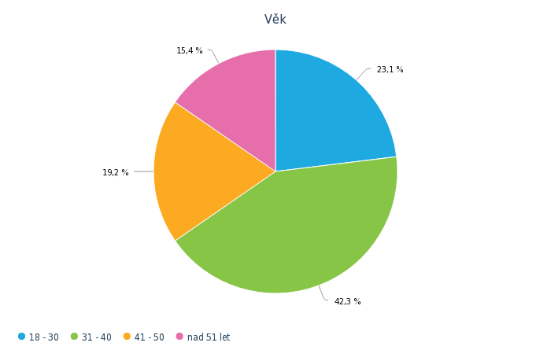

Otázka zaměřená na věkové kategorie respondentů ukázala, že jde o velmi různorodou skupinu zaměstnanců. Zastoupeny jsou v ní všechny předdefinované kategorie, tedy 18–30, 31–40, 41–50 a nad 51 let. Nejvíce zastoupenou věkovou kategorii tvoří skupina zaměstnanců mezi 31–40 roky.

**Graf č. 2 - Otázka č. 3: Délka pracovního poměru**

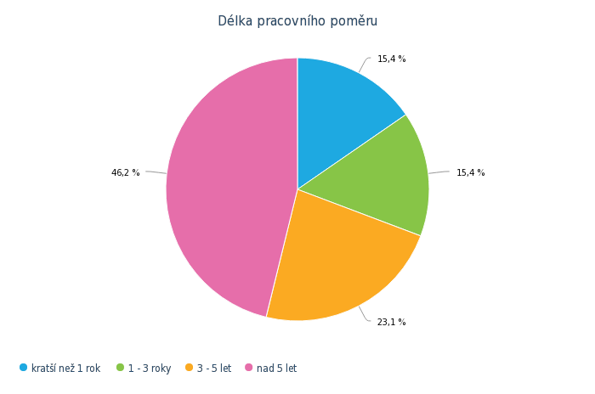

V rámci délky pracovního poměru mezi respondenty jednoznačně dominují zaměstnanci, kteří na odboru pracují více než 5 let. Druhá nejvíce zastoupená kategorie je 3–5 let, zbývající kategorie představují shodný procentuální podíl.

**Graf č. 3 - Otázka č. 4: Které z níže uvedených hodnot dle Vašeho názoru úřad XY prosazuje?**

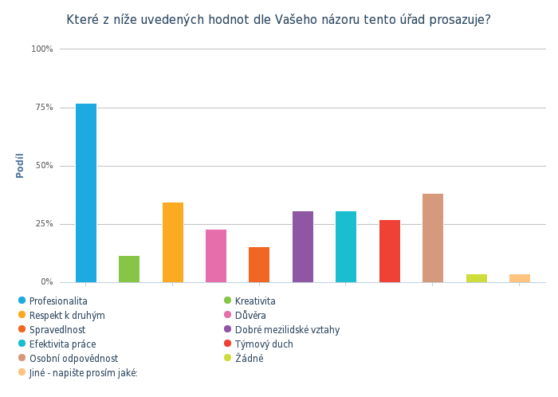

Po otázkách sloužících k částečné identifikaci respondentů přišly na řadu dotazy věnované vybraným prvkům firemní kultury. Jako první jsme zvolili oblast hodnot. Nejprve nás zajímalo, o kterých z navržených hodnot zaměstnanci soudí, že je firma prosazuje. Výsledky ukázaly, že nejvíce si podle respondentů cení firma profesionality. Přibližně 30 % dotázaných si myslí, že je kladen důraz na osobní odpovědnost a respekt k druhým. Nejméně hlasů získala možnost žádné a jiné – v této možnosti odpověděl jeden respondent slovy „byrokracie, nepotismus[4]“. Úřad podle názoru respondentů příliš nepreferuje ani kreativitu, což je pro prostředí se silnou firemní kulturou příznačné.

**Graf č. 4 - Otázka č. 5: Jsou tyto hodnoty oficiálně deklarovány firmou?**

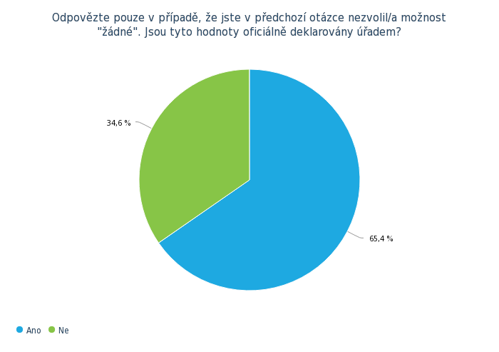

Na otázku, zda jsou hodnoty označené respondenty v předchozím dotazu deklarovány firmou oficiálně, se názory rozchází. Více než 60 % respondentů si však myslí, že ano.

**Graf č. 5 - Otázka č. 6: Které hodnoty jsou pro Vás důležité?**

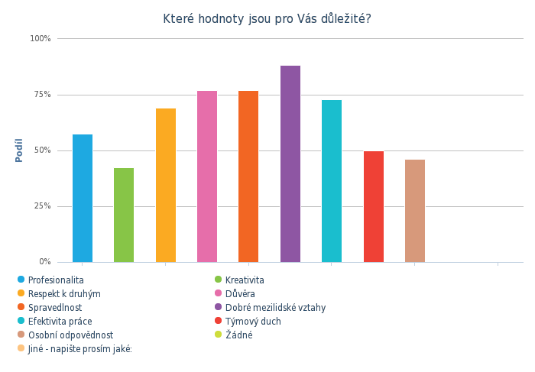

Pro možnou komparaci jsme vedle otázky zaměřené na hodnoty, jež jsou dle názoru respondentů preferovány firmou, zařadili také dotaz, jaké hodnoty jsou důležité pro zaměstnance osobně. Varianty odpovědí zůstaly totožné právě pro potřebu srovnání. Z odpovědí je patrné, že respondenti zde označili mnohem více možností než v otázce zaměřené na preference hodnot z pohledu firmy. Grafické znázornění už na první pohled napovídá, že výsledky nejsou totožné. Zatímco úřad XY dbá podle oslovených zaměstnanců především na profesionalitu, u nich nejvíce bodují dobré mezilidské vztahy, dále důvěra, spravedlnost a efektivita práce. Nejméně respondentů označilo kreativitu, čemuž se nelze divit, vzhledem k tomu, že si jako své pracovní prostředí vybrali úřad, pro nějž je dle klasifikace firemní kultury v pojetí Charlese Handyho typické prostředí založené na pravidlech a normách, předvídatelnost a nízká iniciativa nad rámec pracovních pozic (Lukášová, Nový a kol., 2004, s. 76-78). Možnost napsat jiné hodnoty, než jsou v dotazníku uvedené, nikdo nevyužil.

**Graf č. 6 - Otázka č. 7: Projevuje vedení organizace zájem o Váš názor na firemní hodnoty?**

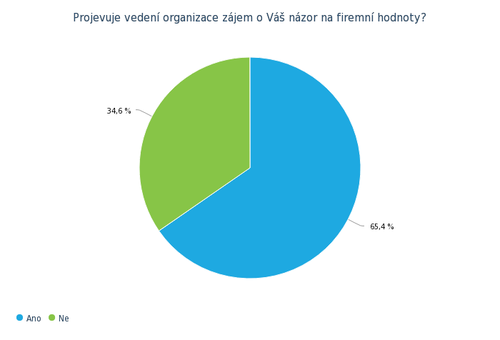

Také zde se názory respondentů liší, větší část respondentů si však myslí, že se vedení firmy o jejich názor zajímá. Což lze označit jako pozitivní zjištění.

**Graf č. 7 - Otázka č. 8: Jak tyto hodnoty zohledňujete při svém pracovním výkonu?**

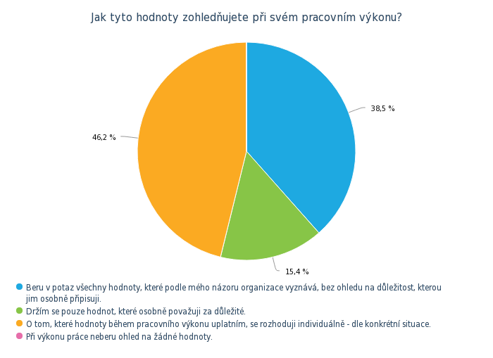

Poslední otázka z okruhu dotazů zaměřených na oblast hodnot se týkala uplatnění uvedených hodnot při pracovním výkonu respondentů. Zde má největší procentuální podíl možnost *„O tom, které hodnoty během pracovního výkonu uplatním, se rozhoduji individuálně – dle konkrétní situace.“* a něco méně pak *„Beru v potaz všechny hodnoty, které podle mého názoru organizace vyznává, bez ohledu na důležitost, kterou jim osobně připisuji.“* Žádný jedinec z oslovené skupiny neuvedl, že by při své práci žádné hodnoty nezohledňoval.

**Graf č. 8 -** **Otázka č. 9: Dodržují se na odboru určité normy chování (tzn. nepsaná pravidla chování a postupy, které poskytují návod, jakým způsobem v konkrétních pracovních situacích jednat)?**

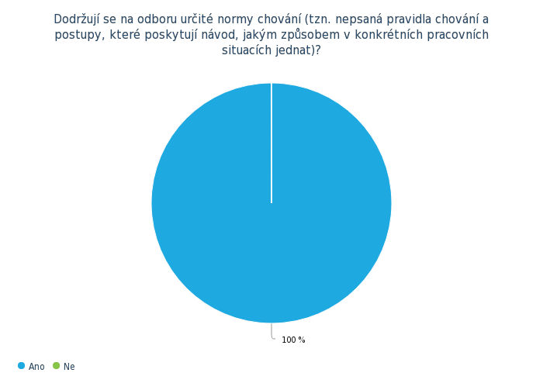

V tomto případě byla odpověď zcela jednoznačná – respondenti se jednomyslně shodli na tom, že se na úřadě XY uplatňují nepsaná pravidla chování.

**Graf č. 9 - Otázka č. 10: Jakých oblastí se tyto normy chování týkají?**

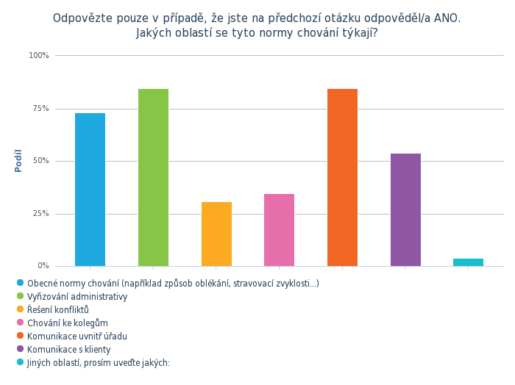

V otázce na specifikaci nepsaných norem chování využili respondenti všech navržených možností, přičemž zvolit mohli více variant. Jak je vidět ve sloupcovém grafu, nejvíce se normy chování podle jejich názoru týkají vyřizování administrativy a komunikace uvnitř úřadu, nejméně pak řešení konfliktů. Možnost otevřené odpovědi zvolil pouze jeden respondent a jako další oblast, ve které se normy chování uplatňují, uvedl *„osobní odpovědnost, i když té se hodně lidí bojí“.*

**Graf č. 10 - Otázka č. 11: Považujete uvedené normy chování za nápomocné pro svůj pracovní výkon?**

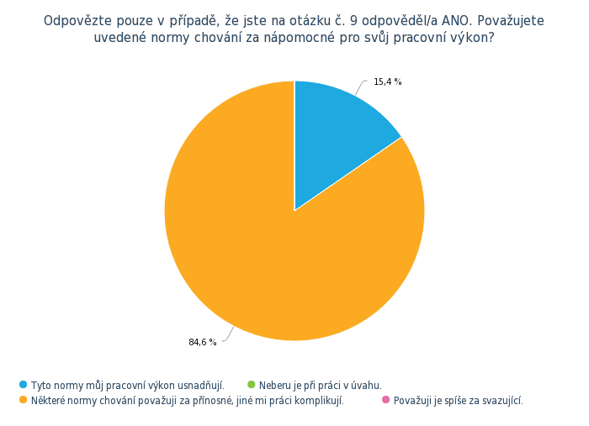

Zde nás zajímalo nás, co respondenti soudí o udržovaných normách chování ve vztahu ke svému pracovnímu výkonu. Ve výsledném grafu můžeme pozorovat, že ze čtyř nabízených variant se dotazované osoby rozhodovaly pouze mezi dvěma, ty obsahovaly teze, že normy chování práci celkově usnadňují a že některé normy chování mohou být přínosné, zatímco jiné výkon komplikují. 84,6 % respondentů považuje některé normy chování za přínosné, ale jiné jim práci komplikují. Za svazující nepovažuje normy chování žádný z respondentů.

**Graf č. 11 - Otázka č. 12:** **Uplatňuje se na Vašem odboru ritualizované chování (tzn. značně formalizované činnosti, které se opakují za podobných okolností, mají symbolický význam a bývají často dodržované okázalým způsobem)?**

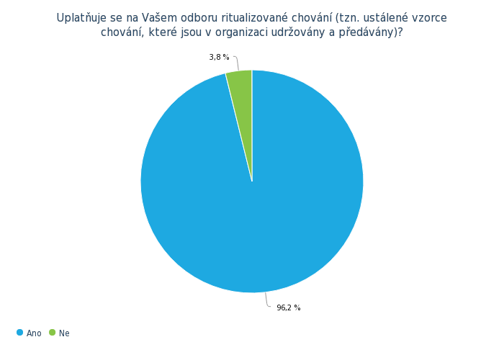

Na otázku, zda se na odboru uplatňuje ritualizované chování, odpověděli respondenti téměř shodně. Odbor namísto celé instituce je zvolen záměrně, jelikož každý odbor může preferovat jinou podobu ritualizovaného chování, pokud se na něm uplatňuje.

**Graf č. 12 - Otázka č. 13: Jakou podobu toto ritualizované chování má?**

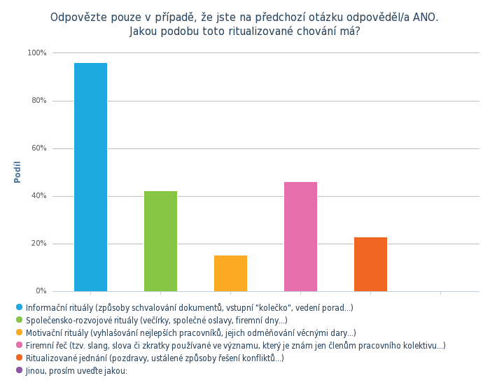

K sestavení odpovědí v otázce číslo 13 jsme využili typologii ritualizovaného chovaní podle Michaely Tureckiové (2014, s. 135-136), která jej dělí na informační rituály (způsoby schvalování dokumentů, vstupní "kolečko", vedení porad…), společensko-rozvojové rituály (večírky, společné oslavy, firemní dny…), motivační rituály (vyhlašování nejlepších pracovníků, jejich odměňování věcnými dary…), firemní řeč (tzv. slang, slova či zkratky používané ve významu, který je znám jen členům pracovního kolektivu…) a ritualizované jednání (pozdravy, ustálené způsoby řešení konfliktu apod.).

Nejvíce respondentů odpovědělo, že ritualizované chování má v organizaci podobu informačních rituálů, což odpovídá administrativnímu charakteru úřadu. Značný podíl získala firemní řeč následovaná společensko-rozvojové rituály. Nejméně se podle z pohledu zaměstnanců uplatňují motivační rituály. Možnost „jiné“ si v tomto případě nikdo nezvolil.

**Graf č. 13 - Otázka č. 14: Odpovězte pouze v případě, že jste na otázku č. 11 odpověděl/a ANO. Jak tyto rituály vnímáte?**

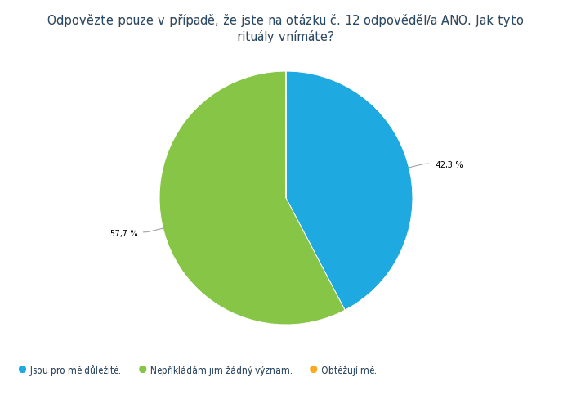

Při zjišťování, jak respondenti tyto rituály vnímají, jsme navrhli tři možné odpovědi – v pozitivním smyslu, neutrálním a negativním. Pro důležitost rituálů hlasovala více než polovina respondentů, druhé často zvolené vyjádření obsahovalo tezi, že jim respondent nepřikládá žádný význam. Negativní charakter jim však nepřisuzuje žádná z dotázaných osob.

Závěr dotazníku patřil otevřeným otázkám. Cílem otázky č. 15 bylo zjistit, jakou funkci podle názoru zaměstnanců zastává v organizaci ritualizované chování. Svůj názor poskytlo patnáct z nich a uvedlo, že jde například o budování kolektivu – ve smyslu lepší komunikace při práci, odreagování se při společných akcích a vytváření přátelských vztahů, dále, že podporuje efektivitu práce, dobrý tok informací, týmového ducha a stmelování kolektivu, udržuje povědomí stability, občas také rutiny. Některé přispívá k lepšímu seznámení s kolegy, což zlepšuje atmosféru v úřadu. Další zaměstnanec jej vnímá jako *„vnucená a tradiční pravidla, nástroj, který udržuje normativní uspořádání a organizaci“.* Dva zaměstnanci jej vyhodnotili jako důležité, protože vytváří přátelské vztahy a pomáhá budovat vzájemnou důvěru.

**Obrázek č. 4 - Otázka č. 16: Pokud Vám v nějaké oblasti ritualizované chování chybí a rád/a byste jej zavedl/a, uveďte prosím jaké.**

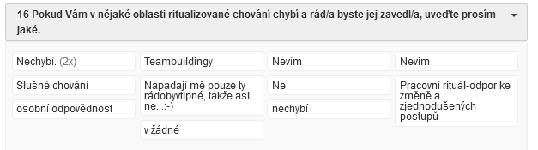

Poslední otázka poskytla zaměstnancům odboru Y prostor pro vyjádření, zda jim některý projev ritualizovaného chování v práci chybí. Ve dvanácti zaznamenaných odpovědích se několikrát objevil názor, že nechybí. Další respondenti uvedli teambuilding a slušné chování. Zda respondent myslel slušné chování mezi zaměstnanci či například ve vztahu s vedením úřadu nebo odboru, není jisté. Forma anonymního dotazníku neumožňuje opakované dotazování pro specifikaci odpovědi.

## Shrnutí výsledků výzkumu

Z dotazníkového šetření, které jsme realizovali se zaměstnanci úřadu XY odboru Y prostřednictvím internetového dotazníku, vyplynuly poznatky, jež nám nyní posouží k ověření, či vyvrácení předem stanovených hypotéz. V rámci výzkumné otázky, která nám ohraničuje celé výzkumné téma, jsme formulovali tři hypotézy. Každá z nich se týká jednoho ze zvolených prvků. Hypotézu v oblasti firemních hodnot jsme vymezili následovně:

Hodnoty, které firma podle názoru zaměstnanců vyznává, odpovídají hodnotám, které vyznávají sami zaměstnanci.

Tuto hypotézu jsme hned v první části dotazníku vyvrátili. Z otázky č. 4 a 6 jasně vyplynulo, že mezi hodnotami, které podle zaměstnanců organizace preferuje, a mezi těmi, které preferují sami zaměstnanci odboru, panuje značný nesoulad. Zatímco firmě přisoudili respondenti hodnoty jako profesionalita, osobní odpovědnost, respekt k druhým a efektivita práce, pro ně osobně jsou důležité především dobré mezilidské vztahy, důvěra, spravedlnost a také efektivita práce. Tato zjištění vypovídají o tom, že zaměstnanci odboru Y jsou toho názoru, že vedení organizace dbá hlavně na udržování profesionálního přístupu při jednání s veřejností i se zaměstnanci, a tedy na zachování dobrého jména a vysoké úrovně v očích lidí. Zároveň můžeme usuzovat, že cílem je snaha zabezpečit kontinuitu a efektivní pracovní postupy, které budou přinášet očekávané výsledky. Pro zaměstnance odboru Y je naopak směrodatné, v jakém kolektivu svou práci vykonávají. Z jejich odpovědí lze dedukovat, že čím více důvěry ke svým kolegům cítí, tím jsou spokojenější a lépe se jim v takovém prostředí pracuje.

Druhou hypotézu jsme stanovili v tomto znění:

V organizaci se uplatňují nepsané normy chování, které jsou zaměstnancům nápomocné při pracovním výkonu.

Tato hypotéza se ukázala býti pravdivá pouze částečně. 84,6 % respondentů odpovědělo, že některé normy chování považují za přínosné, ale jiné jim práci komplikují. To znamená, že záleží na tom, o které normy chování se konkrétně jedná. Není možné označit všechny normy za chování za přínosné pro pracovní výkon, vždy je nutné každou normu posuzovat individuálně.

Poslední hypotéza se zaměřila na oblast ritualizovaného chování:

V organizaci se uplatňuje ritualizované chování, které zaměstnanci vnímají jako důležitý nástroj posilování vztahů ve skupině.

Tuto hypotézu jsme potvrdili pouze částečně. Dotazník sice ukázal, že v organizaci opravdu existuje ritualizované chování, které někteří respondenti považují za přínosné z hlediska posilování vztahů, převážná část oslovených však uvedla, že pro ně ritualizované chování nemá žádný význam.

Odpovědi na ostatní dotazy nám přiblížily, jak se prvky v organizaci projevují a co o nich respondenti soudí. Dotazník nám v takto stanovené podobě posloužil jako ideální nástroj ke sběru dat, která zodpovídají výše položenou výzkumnou otázku:

Vyskytují-li se v organizaci vybrané prvky firemní kultury, jak je zaměstnanci vybraného odboru Y úřadu XY vnímají?

Ze zaznamenaných odpovědí můžeme vyvodit, že všechny zvolené prvky (hodnoty, normy chování, ritualizované chování) se v organizaci vyskytují. Jejich vnímání zaměstnanci odboru Y je však rozdílné. Zatímco někteří z respondentů je považují za přínosné, pro jiné význam nemají. V případě hodnot a norem chování je poměr názorů vcelku vyvážený, u ritualizovaného chování převažuje u respondentů spíše nezájem.

# Závěr

V úvodu jsme si jako cíl této bakalářské práce stanovili zjistit, jak zaměstnanci odboru Y úřadu XY vnímají vybrané prvky firemní kultury v případě, že se takové prvky na jejich pracovišti vyskytují. Práci jsme strukturovali do dvou částí – teoretické a praktické – a následně do dílčích kapitol dle tematických okruhů. V teoretické části jsme na základě odborné literatury definovali firemní kulturu, popsali její strukturu, funkce, sílu, zdroje a známé typologie.

Samostatnou kapitolu jsme věnovali prvkům firemní kultury, které tvoří ústřední téma práce. Každý z prvků jsme za pomoci autorů odborné literatury blíže specifikovali, což nám následně pomohlo určit, na které prvky se v organizaci zaměřit. Tento výběr v podobě hodnot, norem chování a ritualizovaného chování jsme zdůvodnili v metodice práce, stejně jako důvody anonymizace výzkumu. V rámci logického sledu jsme stanovili vhodný typ výzkumu, definovali výzkumný vzorek, nastolili výzkumnou otázku a tři hypotézy, jejichž platnost jsme se rozhodli v praktické části ověřit. Jako výzkumný nástroj jsme zvolili dotazník. Otázky v dotazníku jsme sestavili způsobem, abychom i přes jeho anonymní formu získali základní data o skupině respondentů. Dále jsme volili otázky tak, abychom se dozvěděli, zda se vybrané prvky v odboru Y, kde respondenti pracují, vyskytují. Ostatní dotazy následně přiblížily podobu, ve které se uplatňují, a také co si o nich zaměstnanci myslí, případně jak je vnímají ve vztahu ke svému pracovnímu výkonu. Získané poznatky dotazníkového šetření jsme prezentovali prostřednictvím přehledných grafů doplněných vysvětlujícím či shrnujícím komentářem.

Na závěr jsme provedli sumarizaci výsledků a pomocí těchto zjištění potvrdili, či vyvrátili stanovené hypotézy. Také jsme odpověděli na výzkumnou otázku. Vzhledem k tomu, že se nám na základě dotazníku podařilo zodpovědět jak výzkumnou otázku, tak také hypotézy, můžeme konstatovat, že dotazníkové šetření bylo úspěšné a pomohlo nám naplnit cíl práce. Prostřednictvím výzkumu jsme objasnili, jak oslovení respondenti zaměstnaní ve veřejné správě hodnotí vybrané prvky kultury, nakolik se v tomto směru ztotožňují se svým zaměstnavatelem a jakou podobu mají tyto prvky nejčastěji. Vzhledem ke skutečnosti, že autorka práce je také zaměstnána v administrativě, mají pro ni zjištění přínos i v osobní rovině.

# Literatura a zdroje

Armstrong, M. (2007). *Řízení lidských zdrojů: nejnovější trendy a postupy : 10. vydání*. Praha: Grada Publishing.

Armstrong, M., Taylor, S. (2015). *Řízení lidských zdrojů*, Praha: Grada Publishing.

Bělohlávek, F. (1996). *Organizační chování: jak se každý den chovají spolupracovníci, nadřízení, podřízení, obchodní partneři či zákazníci*. Olomouc: Rubico.

ČESKÝ STATISTICKÝ ÚŘAD. Zaměstnanost, nezaměstnanost. (2020). Citováno 17. června 2020. Dostupné z: https://www.czso.cz/csu/czso/zamestnanost_nezamestnanost_prace

Chromý, J. (2014). *Práce s empirickými daty.* Praha: Karolinum.

Jandourek, J. (2012). *Slovník sociologických pojmů: 610 hesel*. Praha: Grada Publishing.

Lukášová, Nový a kol Lukášová, R., & Nový, I. (2004). *Organizační kultura: od sdílených hodnot a cílů k vyšší výkonnosti podniku*. Praha: Grada Publishing.

Lukášová, R. (2010). *Organizační kultura a její změna*. Praha: Grada.

Pfeifer, L., Umlaufová, M. (1993). *Firemní kultura: Konkurenční síla sdílených cílů, hodnot a priorit.* Praha: Grada.

Sedláková, R. (2014). *Výzkum médií: nejužívanější metody a techniky*. Praha: Grada.

Tureckiová, M. (2004). *Řízení a rozvoj lidí ve firmách*. Praha: Grada Publishing.

Dále také webové stránky, sociální sítě, výroční zprávy a organizační řád zvoleného úřadu – vše veřejně dostupné prostřednictvím internetu, s ohledem na zachování anonymity však nelze uvést přesnou podobu zdroje.

# Seznam obrázků a grafů

**Obrázky**

Obrázek č. 1: Prvky kultury dle Scheina (Bělohlávek, 1996, s. 111).

Obrázek č. 2: Fáze existence organizace (Schein 1985, podle Lukášová, 2010, s. 35).

Obrázek č. 3: Přehled Handyho piktogramů organizačních struktur ve vztahu k typologii kultur (Lukášová, Nový a kol., 2004, s. 76).

Obrázek č. 4: Otázka č. 16: Pokud Vám v nějaké oblasti ritualizované chování chybí a rád/a byste jej zavedl/a, uveďte prosím jaké.

**Grafy**

Graf č. 1 - Otázka č. 2: Věk

Graf č. 2 - Otázka č. 3: Délka pracovního poměru

Graf č. 3 - Otázka č. 4: Které z níže uvedených hodnot dle Vašeho názoru úřad XY prosazuje?

Graf č. 4 - Otázka č. 5: Jsou tyto hodnoty oficiálně deklarovány firmou?

Graf č. 5 - Otázka č. 6: Které hodnoty jsou pro Vás důležité?

Graf č. 6 - Otázka č. 7: Projevuje vedení organizace zájem o Váš názor na firemní hodnoty?

Graf č. 7 - Otázka č. 8: Jak tyto hodnoty zohledňujete při svém pracovním výkonu?

Graf č. 8 - Otázka č. 9: Dodržují se na odboru určité normy chování (tzn. nepsaná pravidla chování a postupy, které poskytují návod, jakým způsobem v konkrétních pracovních situacích jednat)?

Graf č. 9 - Otázka č. 10: Jakých oblastí se tyto normy chování týkají?

Graf č. 10 - Otázka č. 11: Považujete uvedené normy chování za nápomocné pro svůj pracovní výkon?

Graf č. 11 - Otázka č. 12: Uplatňuje se na Vašem odboru ritualizované chování (tzn. značně formalizované činnosti, které se opakují za podobných okolností, mají symbolický význam a bývají často dodržované okázalým způsobem)?

Graf č. 12 - Otázka č. 13: Jakou podobu toto ritualizované chování má?

Graf č. 13 - Otázka č. 14: Odpovězte pouze v případě, že jste na otázku č. 11 odpověděl/a ANO. Jak tyto rituály vnímáte?

# Seznam příloh

Příloha č. 1: Dotazník

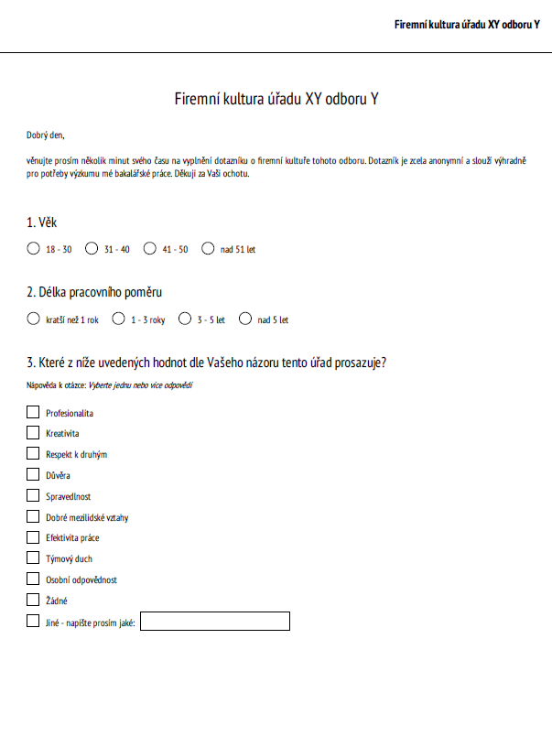

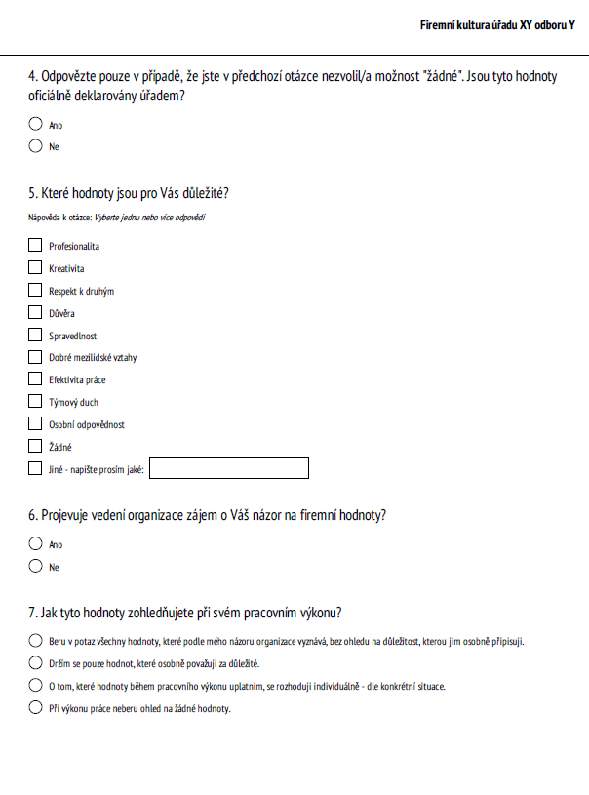 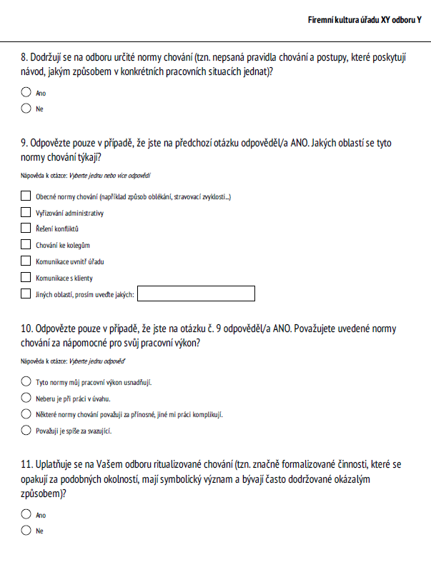

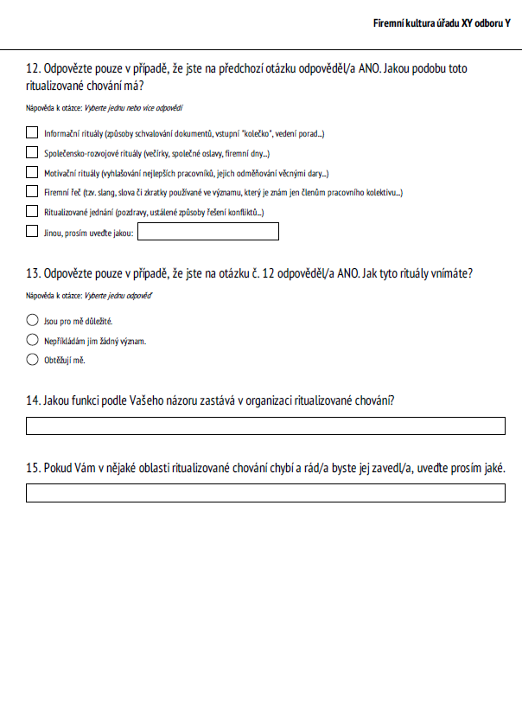

1. Informace o obecné míře nezaměstnanosti zveřejňuje Český statistický úřad z výsledků Výběrového šetření pracovních sil. Předběžný odhad za 1. čtvrtletí roku 2020 jsou 2 %. ČESKÝ STATISTICKÝ ÚŘAD. *Zaměstnanost, nezaměstnanost*. (2020). Citováno 17. června 2020. Dostupné z: https://www.czso.cz/csu/czso/zamestnanost_nezamestnanost_prace
2. Nouzový stav byl v souvislosti s epidemií nového typu koronaviru vyhlášen na celém území České republiky od 12. března 2020. V době psaní této práce bylo ukončení nouzového stavu stanoveno na 17. května 2020.
3. Viz příloha č. 1.
4. Nepotismus definuje Slovník sociologických pojmů (Jandourek, 2012, s. 168) jako prosazování osob v příbuzenském poměru na důležitá místa ve společnosti na základě vlastního postavení.